Chaos im Projekt

das ist das Negativimage

beim Management von Immobilienprojekten

….. oft nicht ganz zu Unrecht

Projekte kann nur derjenige führen, der die Denkweise,

aber auch die Fehlerquellen

der am Projekt Beteiligten kennt.

Entwicklung der Komplexität beim Planen und Bauen

Wachsende Komplexität und Dynamik /
Die Zeitschere im Management

Heutige Projekte sind durch erhöhte Komplexität und immer weniger für ihre Bearbeitung zur Verfügung stehende Zeit mit den Methoden der vergangenen Zeit nicht mehr zu bewältigen.
Wir müssen uns Managementwerkzeuge höherer Qualität aneignen, wenn wir die Forderungen und Ansprüche unserer Bauherren ernst nehmen und erfolgreich zu sein wollen.

Forderungen bei der Bearbeitung

von Projekten

der Immobilienwirtschaft

Ziel des Auftraggebers von Neubau, Umbau, Umnutzung ist:
In kürzester Zeit, zum geringsten möglichen Preis und in der geforderten Qualität sein Bauvorhaben verwirklicht zu sehen.

Vom Bauleiter/Objektmanager zu beachtende Vorschriften
Durch diese Zielsetzung entstehen Anforderungen, deren wesentlichste, ohne Anspruch auf Vollständigkeit, wie folgt:
- Bestimmungen der HOAI
- Vorschriften und Bestimmungen der Landesbauordnung sowie die Einhaltung öffentlich-rechtlicher Vorschriften des Bauaufsichtsamtes, des Gewerbeaufsichtsamtes, der Berufsgenossenschaften, etc.
- Bestimmungen des Werkvertragsrechtes gemäß BGB
- Bestimmungen der VOB
- Kenntnis und Einhaltung der DIN-Vorschriften für alle Gewerke
- Exakte Terminplanung und deren Kontrolle
- Die Übernahme strafrechtlicher Verantwortlichkeit durch die Einhaltung von Unfallverhütungsvorschriften, Verkehrssicherheitspflichten, etc.
- Berücksichtigung aller Auflagen aus dem Bauschein
- Das Erkennen von Planungsfehlern sowie das Vermeiden von Schäden hieraus
- Überwachen und koordinieren der Bauleistungen aller am Bau Beteiligten
- Koordinierung anderer, an der Planung und Fertigstellung des Objektes beteiligten Fachingenieure, hinsichtlich Termin- und Kosteneinhaltung
- Aufstellung, ggf. auch nur überprüfen der Vollständigkeit der Leistungsverzeichnisse aller Gewerke, d.h., dass alle Leistungen ausgeschrieben, bzw. vergeben und gegebenenfalls in der Kostenaufstellung enthalten sind
- Beraten bei der Material- und Konstruktionsauswahl
- Überprüfung aller Vorhaben aus Planung, Ausschreibung und Vertrag
- Prüfen und anweisen von Zwischen- und Schlussrechnungen ergänzt durch Massen- und Einheitspreise und an den Auftraggeber weiterleiten
- Prüfen und ggf. verhandeln von Nachtragsangeboten
- Erfüllung von Wünschen, des mit der "künstlerischen Oberleitung beauftragten Architekten", nach Möglichkeit ohne zusätzliche Kosten
- Erfüllen von Sonderwünschen des Bauherrn
- In Abstimmung mit dem Bauherrn, aussprechen von Inverzugsetzungen
- Setzen von Nachfristen mit Teilkündigungsandrohungen
- Aussprechen von Teil- bzw. Gesamtkündigungen
- Gegebenenfalls weitere Planungsleistungen abfordern
- Die Beseitigung von Pannen in der Bauausführung, unter Berücksichtigung der vertraglichen Vereinbarungen (unverhältnismäßig hoher Aufwand). Technische Mitwirkung bei der Abnahme
- Hinweis auf Vorbehalte bei der Abnahme (Mängelbeseitigung und Konventionalstrafe)
- Veranlassen und überwachen der Beseitigung der bei der Abnahme festgestellten Mängel, etc.

Immobilienprojekte können in der geforderten Qualität nur noch von interdisziplinären Teams bearbeitet werden.

Immobilienprojekte können heute - wegen der meist hohen wirtschaftlichen Risiken - nur noch von interdisziplinären Teams bearbeitet werden, wenn sie erfolgreich sein sollen. Allein technisches Wissen in Projekte einzubringen genügt nicht.
Genauso wichtig ist betriebswirtschaftliches, volkswirtschaftliches sowie juristisches Wissen.

In interdisziplinären Projektteams sind Ingenieure, Betriebswirte, Volkswirte, Juristen und viele andere Berufsgruppen tätig.
Jeder spricht die Sprache seiner Berufsgruppe. Deshalb muss verklausuliertes, diplomatisches Wirtschafts- und Ingenieurlatein oft erst übersetzt werden.

Gefordert werden muss deshalb:

- Gutes Deutsch - treffender Ausdruck
und nicht etwa
Sprachverwirrung durch Jargon
- Konzentration auf die Dinge, die das Projekt ins Ziel bringen
- Effizienz der Planungsorganisation durch Integrierte Zusammenarbeit
- Management der Prozesse
Qualitätsmanagement
- Abläufe in der Bearbeitungskette eindeutig klären und richtig koordinieren
- Projekte für die gesamte Planungs- und Ausführungsorganisation offen und durchschaubar machen

zu 1
Das soll an den folgenden Beispielen
verdeutlicht werden.

"Latein" in der Planungsphase Controllingfilter
es wird eine Akquisitionsstrategie
ausgearbeitet = derzeit kein Markt
in diesem Marktsegment gibt es
noch eine Lernkurve = Risiko / kein Gewinn
Neupositionierung mit
unternehmerischem Mut = kein Konzept
die größte Chance = letzte Chance

"Latein" in der Durchführungsphase Controllingfilter
wir werden in den wesentlichen
Bereichen den Plan halten = 25% unter Plan
das Budget wird neu überarbeitet = Finanzchaos
Anzeichen für eine Verbesserung = noch 2 Jahre Verlust
wir arbeiten eng zusammen = sie telefonieren einmal im Monat

"Latein" in der Vertriebsphase Controllingfilter
eine hervorragende Marktstellung = es gibt noch zehn
andere
noch zu früh, um zu sagen = keine guten Resultate
ein strategischer Investor = viel zu niedriger Preis
intensive Verkaufsgespräche = noch kein Kunde

„Latein" nach Fertigstellung Controllingfilter
wir haben alles getan
was möglich war = Schuld sind die anderen
der Turnaround war erfolgreich = anfangs 50% vergessen
wir haben uns mit diesem Projekt
einen Namen gemacht = Verlust
unser Konzept war genau richtig = Marktveränderung

Was passiert, wenn der Controllingfilter nicht funktioniert?
zu 1
Beispiel für Architektenjargon
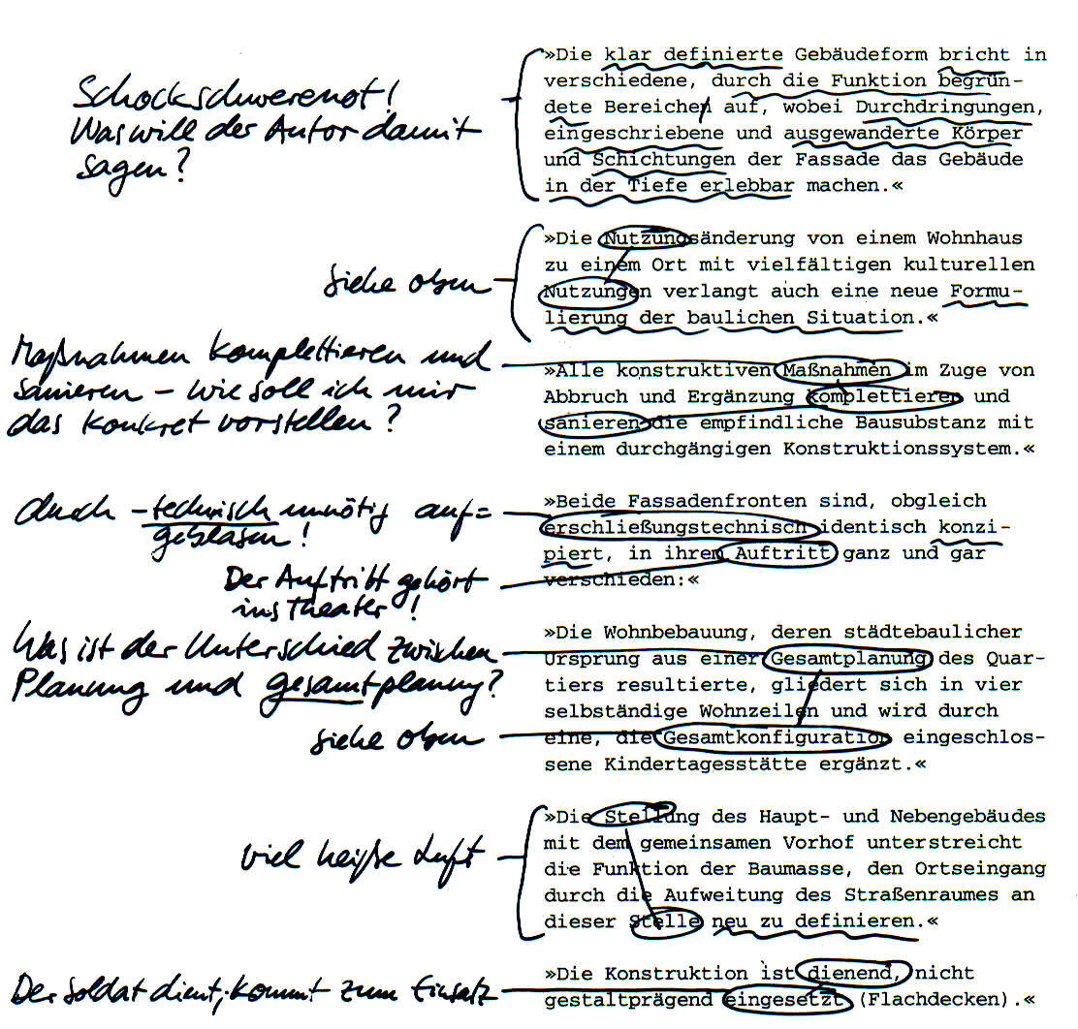

Quelle: Wilfried Dechau „Architektenjargon“
Deutsche Verlags-Anstalt, ISBN 3-421-03131-2
zu 2
Wenige, aber wichtige Faktoren bestimmen das Gesamtprojekt

zu 3

Ziel muss die Effizienz der
Planungsorganisation sein.

Dieses Ziel lässt sich durch integrierte
Planung erreichen.

Integrierte Planung ist, wenn verschiedene Fachdisziplinen (nahezu) zeitgleich dasselbe Problem bearbeiten bei (nahezu) gleichem Informationsstand

Gleicher Informationsstand muss sinnvoll organisiert werden
zu 4
Beim Projektmanagement muss der gesamte Prozess in überschaubare Einzelprozesse gegliedert und im Sinne eines kybernetischen Regelsystems überwacht werden in der Reihenfolge:
- Vorgabe von Solldaten
Planen / Ermitteln / Festlegen / Vorgaben
- Kontrolle
Überprüfen mit SOLL/IST - Vergleich
- Steuerung
Abweichungsanalyse / Anpassen / Aktualisieren

Zu 5 + 6: Phase 1 Machbarkeitsstudie

Phase 2 Investitionsbeschluss

Phase 3 Vorbereitung der Vergabe
Phase 4 Realisierung

Phase 4 Überleitung ins Bestands-Mgt.

Phasen der Projektbearbeitung

Projektbeeinflussungsmöglichkeiten in Abhängigkeit vom Projektfortschritt

Vier Säulen der Qualität

Ziele, Aufgaben und Aktivitäten des Bauherren: Schwachstellen
 | Projekt-komponenten | Organisation 29  Vertragswesen 10 39 = 27% von 144
Leistungen 29
Qualität - Quantität 18 47 = 33% von 144
Kosten 22
Haushaltswesen 12 34 = 23% von 144
Projektph. gem. HOAI |  | Termine 11  Kapazitäten 13 24 = 17% von 144
 | Projektent- | ungenaue, unvollständige, instabile Projektziele
 | wicklung | mangelhafte Bedarfsgrundlagen/Bemessungsgrundlagen
 |  | nicht/nicht abschl. geklärte organisatorische Voraussetzungen
 |  | nicht/nicht abschl. geklärte planungs-/baurechtliche Grundlagen
 |  | unzureichende Methoden-/Verfahrenskenntnisse
 | 16,0 | mangelhafte/fehlende Programmoptimierung
 | Projekt- | nicht/nicht abschließend geklärte Projektorganisation
 | organisation | fehlende/mangelhafte Org.-/Ablauf-/Terminpläne
 |  | fehlende/mangelhafte Projektadministration
 |  | ungenaue, unvollständige, unklare Vertragsgrundlagen
 |  | fehlende/mangelhafte Planungs-/Steuerungshilfen
 | 10,0 | Bindung einzelner Projektanten an Leistungs-/ Lieferinteressen
 | Planungs- | nicht genehmigte Projektzieländerungen
 | vorbereitung | nicht genehmigte Änderungen der organisatorischen Konzeption
 |  | nicht genehmigte Änderungen der administrativen Konzeption
Grundlagen- |  | ungenaue, unvollständige, instabile Haushaltsdaten
ermittlung |  | fehlende Abstimmung der planungsvorbereiteten Maßnahmen
 | 12,0 | unklare, unpräzise, fehlende Angaben in Verträgen
Vorplanung | Planungs- | fehlende/mangelhafte Detaillierung der Steuerungsmaßnahmen
 | steuerung | nicht abschließend geklärte/fixierte Planungsziele
Entwurfs- |  | fehlende Optimierung der Planungskomponenten
planung |  | unzureichende Kontrolle der Vertragsleistungen
 |  | zu wenig/wenig qualifiziertes Personal bei Projektanten
Genehm.- |  | fehlende/mangelhafte Abstimmungs-/Koordinationsverf.
planung | 18,0 | nachträgliche baurechtliche Auflagen
Ausführungs- | Ausführungs | nicht genehmigte Projektzieländerungen
planung | vorbereitung | nicht genehmigte Änderungen der organisatorischen Konzeption
Vorbereitung |  | nicht genehmigte Änderungen der administrativen Konzeption
Vergabe |  | ungenaue, unvollständige, instabile Leistungsbeschreibung
Mitwirkung |  | fehlende Abst. der ausführungsvorbereitenden Maßnahmen
Vergabe | 8,0 | unzureichende Preis-Leistungs-Angebote
Objekt- | Ausführungs | fehlende/mangelhafte Detaillierung der Steuerungsmaßnahmen
überwach. | steuerung | nicht abschließend geklärte/fixierte Ausführungsziele
 |  | unzureichende Kontrolle der Vertragsleistungen
 |  | zu wenig/wenig qualifiziertes Personal bei Unternehmen
 |  | fehlende/mangelhafte Abstimmungs-/Koordinationsverfahren
 |  | Veränderung der Projektziele gegenüber Planungsstand
 | 21,0 | Vergleiche, Konkurse, Pfändungen, Abtretungen
 | Vorbereiten | nicht abschließend geklärte/fixierte Übergabemodalitäten
 | der Inbe- | fehlende/mangelhafte Leistungsabnahmen/-kontrollen
 | triebnahme | fehlende/mangelh. Einweisung des Wartungs-/Betriebspersonals
 | und Nutzung | nicht abschließend geklärte/fixierte Abrechnungsmodalitäten
 |  | fehlende Ablauf-/Terminplanung zur Inbetriebnahme
 | 7,0 | Abschluss suboptimaler Wartungsverträge
Objektbe- | Inbetrieb- | mangelhafte Prüfung der Leistungen aus Planungsverträgen
treuung und | nahme und | mangelhafte Prüfung der Unternehmer-/Lieferantenleistungen
-dokumentat. | Nutzung | fehlende/mangelhafte Kontrolle der Mängelbeseitigung
 |  | fehlende/mangelhafte Kontrolle der Gewährleistung
 |  | unsystematische Projektdaten-Dokumentation
 | 8,0 | mangelh./fehlendes Organisationskonzept für Gebäudebetrieb
 | 100,0
Quelle: WIBERA Düsseldorf

Objekt und Projekt im Baumanagement

Hierarchische Abfolge jeder Projektarbeit

Voraussetzungen für Projekterfolg

- Stabile Ziele und eindeutige Festlegungen
- Rechtzeitiges Kosten-, Termin- und Qualitätsmanagement
- Richtige Strukturierung, damit (auch hochkomplexe) Projekte durchsichtig / begreifbar werden
- Gute Koordination durch Ablaufpläne (Spielregeln)
- Qualifizierte Teammitglieder
- Teamfähigkeit der Akteure, im Kreise vieler Spezialisten

In einer globalisierten Welt können wir nur bestehen, wenn wir effizient sind,
... das heißt:

Effiziente Projektbearbeitung der Zukunft besteht in der Anwendung von Methoden, die auch große Projekte überschaubar und durchsichtig machen, und die nach den Richtlinien von Qualitäts-Management-Systemen QMS abgewickelt werden.

Effiziente Zusammenarbeit der Zukunft
wird darin bestehen, Teams so zusammenzustellen, dass ihre Leistung den gestellten Aufgaben vollkommen angepasst ist und nicht etwa umgekehrt. Teams von Spezialisten (Netzwerk) müssen so zusammengestellt werden, dass sie sowohl geforderte Spezialaufgaben bearbeiten können, als auch wechselnden Managementanforderungen schnell folgen können.

Jedes Projekt ist anders
- wie auch jeder Mensch.

Und doch ist das tragende Gerüst,
genauso wie beim Menschen (das Skelett), (fast) immer gleich.

Die Essentials des Projektmanagements (Pareto) sind (fast) immer dieselben.
Sie müssen von allen Projektbeteiligten beherrscht werden.

